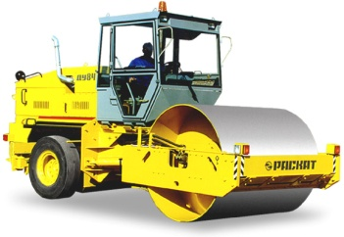
ООО ЧелябРегионДеталь
454000 г. Челябинск, Свердловский тракт, 24Б
ИНН 7450077292 КПП 745001001 ОГРН 1117450006772
р/сч 40702810200170010429 в ООО Банк «НЕЙВА» г. Екатеринбург
к/сч 30101810400000000774 БИК 046577774
Тел: +7-909-074-72-74 / +7-963-087-48-48

chel-region@mail.ru chel-detal@mail.ru

Коммерческое предложение.

Предлагаем заключить договор на комплексные поставки:
- Седельные тягачи и спецтехника на шасси марок КАМАЗ, МАЗ, ГАЗ, УРАЛ
- Прицепная техника АВТОМАСТЕР, СЗАП, НЕФАЗ, ЧМЗАП грузоподъемностью от 8 до 350 тонн
- Автокраны марок Клинцы, Челябинец, Ивановец от 16 до 130 тонн
- Технику завода ЧТЗ-УРАЛТРАК – Т-170, Б10, Т10, Копер КоГ (СП-49) пр-во ЧелябРегионДеталь
- Автогрейдеры ДЗ-98 ЧСДМ, ДЗ-122 пр-во ЧелябРегионДеталь
- Экскаваторы ЕК-14, ЕК-18
- Катки дорожные (РАСКАТ) ДУ-47, ДУ-54, ДУ-84 пр-во ЧелябРегионДеталь
- Дорожные машины ТКМ-177, ПРК-3, Р-310М, ЗШ-4
- Трактора МТЗ и спецтехника на базе тракторов МТЗ
- Бетоносмесители, бетононасосы и автолаборатории для всех отраслей промышленности
- Навесное оборудование, ковши для экскаваторной техники: Komatsu Caterpillar Hitachi Hyundai Doosan Volvo Liebherr Terex JCB New Holland КРАНЭКС ТВЭКС ЭО5126

Имеем собственное производство деталей и узлов к тракторам Т-170, Т-10, Т-10М (кабины, отвалы, рыхлители), автогрейдеру ДЗ-98 (рама, круг поворотный, отвал передний, средний, опора отвала).
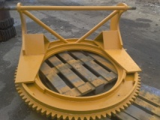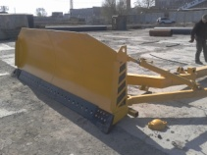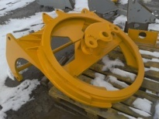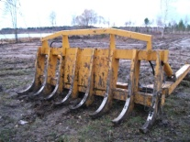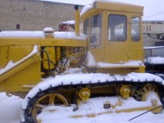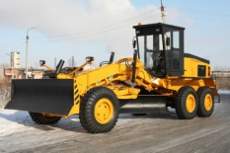

Обращаем Ваше внимание на то, что поставляемая нами продукция по своему качеству полностью соответствует требованиям ГОСТа и ТУ заводов-изготовителей и сопровождается сертификатами качества.

Подробную информацию с указанием цен Вы можете получить на нашем сайте:

